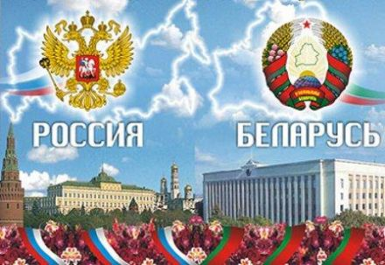 ХV российско-белорусского фестиваля народного творчества «ДВЕ РУСИ – ДВЕ СЕСТРЫ»

ПРОГРАММА
ХV российско-белорусского фестиваля народного творчества
«ДВЕ РУСИ – ДВЕ СЕСТРЫ»

4 ноября 2017 года, районный центр культуры (п. Хиславичи, пер. Пушкина, д. 15)
11.00 — Автобусная экскурсия «Памятные места земли Хиславичской»
10.30 — Заезд, регистрация и размещение участников фестиваля и официальных делегаций
11.30 — «Круглый стол» на тему «Диалог двух культур – потенциальные возможности развития» с участием официальных делегаций и руководителей творческих коллективов (Администрация МО «Хиславичский район» - п. Хиславичи, ул. Советская, д.23)
12.00 — Открытие выставки работ народных мастеров декоративно – прикладного искусства« Славянское подворье» из Могилевской области республики Беларусь и из Смоленской области РФ
13.30 — Торжественное открытие фестиваля
14.00 — Концерт творческих коллективов из Смоленской области РФ и из Могилевской области Республики Беларусь
18.00 — Подведение итогов первого дня ХV российско-белорусского фестиваля народного творчества «Две Руси – две сестры»

5 ноября 2017 года, районный центр культуры (п. Хиславичи, пер. Пушкина, д. 15)
11.00 — Автобусная экскурсия «Памятные места земли Хиславичской»
10.30 — Заезд, регистрация и размещение участников фестиваля и официальных делегаций
11.30 — «Круглый стол» на тему «Диалог двух культур – потенциальные возможности развития» с участием официальных делегаций и руководителей творческих коллективов
12.00 — Выставка работ народных мастеров декоративно – прикладного искусства« Славянское подворье» из Могилевской области республики Беларусь и из Смоленской области РФ
14.00 — Концерт творческих коллективов из Смоленской области РФ и из Могилевской области республики Беларусь.
18.00 — Подведение итогов ХV российско-белорусского фестиваля народного творчества «Две Руси – две сестры»

